Lampiran 1. Rencana Pelaksanaan Pembelajaran Siklus I

RENCANA PELAKSANAAN PEMBELAJARAN

SIKLUS I (Pertemuan 1)

Satuan Pendidikan : SDN 222 Batu Merah
Mata Pelajaran : IPA
Kelas / Semester : V/ II
Alokasi Waktu : 2 x 35 menit (1 x pertemuan)
Pertemuan : I

- Standar Kompetensi
Memahami perubahan yang terjadi di alam dan hubungannya dengan penggunaan sumber daya alam.
- Kompetensi Dasar
Mendeskripsikan struktur bumi
- Indikator Pembelajaran
Menggambarkan secara sederhana lapisan-lapisan bumi

- Tujuan Pembelajaran
Setelah proses pembelajaran berakhir, siswadapat:
Siswadapat menggambarkan secara sederhana lapisan-lapisan bumi

- Materi Pokok
Struktur Bumi
- Langkah-langkah kegiatan
- Kegiatan awal (10 Menit)
- Sebelum memulai pelajaran guru dan siswamelakukan doa bersama.
- Guru mengecek Kehadiran siswa
- Guru menjelaskan maksud pembelajaran dan tugas kelompok.
- Kegiatan inti(50 Menit)
- Guru memberikan tugas kepada siswa untuk mempelajari materi secara individu yang sudah dipersiapkan oleh guru
- Guru memberikan kuis secara individu kepada siswa untuk mendapatkan skor dasar atau skor awal
- Guru membentuk beberapa kelompok. Setiap kelompok terdiri dari 4-5 siswadengan kemampuan yang berbeda-beda
- Hasil belajar siswasecara individu didiskusikan dalam kelompok.
- Guru mengarahkan dan memberikan penguasaan pada materi pembelajaran yang telah dipelajari
- Guru memberikan kuis kepada siswa secara individu.
- Guru memberikan penghargaan pada kelompok berdasarkan perolehan nilai peningkatan hasil belajar individual dari skor dasar ke skor berikutnya

- Kegiatan akhir (10 Menit)
- Guru menyimpulkan materi dan membuat rangkuman.
- Guru memberikan tugas/ PR
- Guru menutup pembelajaran dengan mengajak siswa berdo’a sebelum pulang

- Pendekatan dan Metode Pembelajaran
- Pendekatan : Kooperatif tipe team assisted individualization (TAI)
- Metode : Ceramah bervariasi, tanya jawab, diskusi, dan penugasan

- Sumber Pembelajaran
- Buku Paket IPA, Penerbit Erlangga
- Lembar Kerja Siswa(LKS)
- Penilaian
- Teknik : Tes
- Bentuk instrumen : Pilihan Ganda
- Soal/instrument : Terlampir

Malili, 7 Mei 2014
Guru Kelas Mahasiswa

Andi Nurlelah, S.Pd Puspita Sari
NIP 19701231 199903 2 025 Nim.1247044032

Mengetahui
Kepala Sekolah SDN 222 Batu Merah

Sutri Raden, S.Pd
NIP 19690328 199308 2 001

LEMBAR KERJA SISWA(LKM)
SIKLUS I (Pertemuan 2)

Sekolah : SDN 222 Batu Merah
Mata Pelajaran : Ilmu Pengetahuan Alam (IPA)
Kelas/semester : V/ II

Kelompok :
Anggota Kelompok : 1………………….
2………………….
3………………….
4………………….
5………………….
Petunjuk:
- Tulislah nama-nama anggota kelompok pada tempat yang telah disediakan!
- Diskusikan masalah berikut dengan teman dalam satu kelompok!
- Tulislah semua hasil diskusi pada lembar jawaban yang tersedia!

Kuis
Uraikan lapisan-lapisan yang dimiliki oleh bumi dan tuliskan peranannya
No | Lapisan Bumi | Komponen
1.
2.
3.
4.
5.

RENCANA PELAKSANAAN PEMBELAJARAN

SIKLUS I (Pertemuan 2)

Satuan Pendidikan : SDN 222 Batu Merah
Mata Pelajaran : IPA
Kelas / Semester : V/ II
Alokasi Waktu : 2 x 35 menit (1 x pertemuan)
Pertemuan : 2

- Standar Kompetensi
Memahami perubahan yang terjadi di alam dan hubungannya dengan penggunaan sumber daya alam.
- Kompetensi Dasar
Mendeskripsikan struktur bumi
- Indikator Pembelajaran
  - Menjelaskan lapisan-lapisan penyusun bumi
  - Menunjukkan cara pencegahan kerusakan di bumi

- Tujuan Pembelajaran
Setelah proses pembelajaran berakhir, siswadapat:
  - Menjelaskan lapisan-lapisan penyusun bumi
  - Menunjukkan cara pencegahan kerusakan di bumi

- Materi Pokok
Lapisan Bumi
- Langkah-langkah kegiatan
- Kegiatan awal (10 Menit)
- Sebelum memulai pelajaran guru dan siswa melakukan doa bersama.
- Guru mengecek Kehadiran siswa
- Guru menjelaskan maksud pembelajaran dan tugas kelompok.
- Kegiatan inti(50 Menit)
- Guru memberikan tugas kepada siswa untuk mempelajari materi secara individu yang sudah dipersiapkan oleh guru
- Guru memberikan kuis secara individu kepada siswa untuk mendapatkan skor dasar atau skor awal
- Guru membentuk beberapa kelompok. Setiap kelompok terdiri dari 4-5 siswadengan kemampuan yang berbeda-beda
- Hasil belajar siswa secara individu didiskusikan dalam kelompok.
- Guru mengarahkan dan memberikan penguasaan pada materi pembelajaran yang telah dipelajari
- Guru memberikan kuis kepada siswa secara individu
- Guru memberikan penghargaan pada kelompok berdasarkan perolehan nilai peningkatan hasil belajar individual dari skor dasar ke skor berikutnya

- Kegiatan akhir (10 Menit)
- Guru menyimpulkan materi dan membuat rangkuman.
- Guru memberikan tugas/PR.
- Guru menutup pembelajaran dengan mengajak siswa berdo’a sebelum pulang

- Pendekatan dan Metode Pembelajaran
- Pendekatan : Kooperatif tipe team assisted individualization (TAI)
- Metode : Ceramah bervariasi, tanya jawab, diskusi, dan penugasan

- Sumber Pembelajaran
- Buku Paket IPA, Penerbit Erlangga
- Lembar Kerja Siswa(LKS)
- Penilaian
- Teknik : Tes
- Bentuk instrumen : Pilihan Ganda
- Soal/instrument : Terlampir

Malili, 12 Mei 2014
Guru Kelas Mahasiswa

Andi Nurlelah, S.Pd Puspita Sari
NIP 19701231 199903 2 025 Nim.1247044032

Mengetahui
Kepala Sekolah SDN 222 Batu Merah

Sutri Raden, S.Pd
NIP 19690328 199308 2 001

LEMBAR KERJA SISWA(LKM)
SIKLUS I (Pertemuan 2)

Sekolah : SDN 222 Batu Merah
Mata Pelajaran : Ilmu Pengetahuan Alam (IPA)
Kelas/semester : V/ II

Kelompok :
Anggota Kelompok : 1………………….
2………………….
3………………….
4………………….
5………………….
Petunjuk:
- Tulislah nama-nama anggota kelompok pada tempat yang telah disediakan!
- Diskusikan masalah berikut dengan teman dalam satu kelompok!
- Tulislah semua hasil diskusi pada lembar jawaban yang tersedia!

Kuis
Klasifikasikan penyebab kerusakan bumi menurut proses terjadinya
1. Gempa Bumi 6. Angin Topan
2. Banjir 7. Kemarau Panjang
3. Tanah Longsor 8. Degradasi Lahan
4. Pencemaran Udara 9. Perburuan Liar
5. Pembuangan Sampah 10.Merusak ekosistem laut
No | Kerusakan Alam | Kerusakan Manusia

Lampiran 2. Rencana Pelaksanaan Pembelajaran Siklus II

RENCANA PELAKSANAAN PEMBELAJARAN

SIKLUS II (Pertemuan 1)

Satuan Pendidikan : SDN 222 Batu Merah
Mata Pelajaran : IPA
Kelas / Semester : V/ II
Alokasi Waktu : 2 x 35 menit (1 x pertemuan)
Pertemuan : 1

- Standar Kompetensi
Memahami perubahan yang terjadi di alam dan hubungannya dengan penggunaan sumber daya alam.
- Kompetensi Dasar
Mendeskripsikan proses terjadinya pembentukan tanah pada bumi

- Indikator Pembelajaran
- Menjelaskan Proses terjadinya pembentukan tanah
- Menyebutkan jenis batuan berdasarkan cara pembentukannya.

- Tujuan Pembelajaran
Setelah proses pembelajaran berakhir, siswadapat:
- Menjelaskan Proses terjadinya pembentukan tanah
- Menyebutkan jenis batuan berdasarkan cara pembentukannya

- Materi Pokok
Batuan

- Langkah-langkah kegiatan
- Kegiatan awal (10 Menit)
- Sebelum memulai pelajaran guru dan siswa melakukan doa bersama.
- Guru mengecek Kehadiran siswa
- Guru menjelaskan maksud pembelajaran dan tugas kelompok.
- Kegiatan inti(50 Menit)
- Guru memberikan tugas kepada siswa untuk mempelajari materi secara individu yang sudah dipersiapkan oleh guru
- Guru memberikan kuis secara individu kepada siswa untuk mendapatkan skor dasar atau skor awal
- Guru membentuk beberapa kelompok. Setiap kelompok terdiri dari 4-5 siswadengan kemampuan yang berbeda-beda
- Hasil belajar siswa secara individu didiskusikan dalam kelompok.
- Guru mengarahkan dan memberikan penguasaan pada materi pembelajaran yang telah dipelajari
- Guru memberikan kuis kepada siswasecara individu
- Guru memberikan penghargaan pada kelompok berdasarkan perolehan nilai peningkatan hasil belajar individual dari skor dasar ke skor berikutnya

- Kegiatan akhir (10 Menit)
- Guru menyimpulkan materi dan membuat rangkuman.
- Guru memberikan tugas/PR
- Guru menutup pembelajaran dengan mengajak siswa berdo’a sebelum pulang

- Pendekatan dan Metode Pembelajaran
- Pendekatan : Kooperatif tipe team assisted individualization (TAI)
- Metode : Ceramah bervariasi, tanya jawab, diskusi, dan penugasan
- Sumber Pembelajaran
- Buku Paket IPA, Penerbit Erlangga
- Lembar Kerja Siswa(LKS)

- Penilaian
- Teknik : Tes
- Bentuk instrumen : Pilihan Ganda
- Soal/instrument : Terlampir

Malili, 16 Mei 2014
Guru Kelas Mahasiswa

Andi Nurlelah, S.Pd Puspita Sari
NIP 19701231 199903 2 025 Nim.1247044032

Mengetahui
Kepala Sekolah SDN 222 Batu Merah

Sutri Raden, S.Pd
NIP 19690328 199308 2 001

LEMBAR KERJA SISWA(LKM)
SIKLUS II (Pertemuan 1)

Sekolah : SDN 222 Batu Merah
Mata Pelajaran : Ilmu Pengetahuan Alam (IPA)
Kelas/semester : V/ II
Kelompok :
Anggota Kelompok : 1………………….
2………………….
3………………….
4………………….
5………………….
Petunjuk:
- Tulislah nama-nama anggota kelompok pada tempat yang telah disediakan!
- Diskusikan masalah berikut dengan teman dalam satu kelompok!
- Tulislah semua hasil diskusi pada lembar jawaban yang tersedia!
Kuis
Klasifikasikanlah jenis batuan dibawah ini berdasarkan pembentukannya
- Batuan Pasir 6) Konglomerat
- Batuan serpih 7) Batu Apung
- Granit 8) Batu Kapur
- Basal 9) Batu Pualam
- Batu Sabak 10) Obsidian
No | Jenis Batuan | Batu Beku | Batu Sedimen | Batu Metamorf
1.
2.
3.
4.
5.
6.
7.
8.
9
10.

RENCANA PELAKSANAAN PEMBELAJARAN

SIKLUS II (Pertemuan 2)

Satuan Pendidikan : SDN 222 Batu Merah
Mata Pelajaran : IPA
Kelas / Semester : V/ II
Alokasi Waktu : 2 x 35 menit (1 x pertemuan)
Pertemuan : 2

- Standar Kompetensi
Memahami perubahan yang terjadi di alam dan hubungannya dengan penggunaan sumber daya alam.
- Kompetensi Dasar
Mendeskripsikan proses terjadinya pembentukan tanah pada bumi

- Indikator Pembelajaran
Mendeskripsikan jenis pelapukan batuan yang membentuk tanah

- Tujuan Pembelajaran
Setelah proses pembelajaran berakhir, siswadapat:
Mendeskripsikan jenis pelapukan batuan yang membentuk tanah

- Materi Pokok
Pelapukan Tanah

- Langkah-langkah kegiatan
- Kegiatan awal (10 Menit)
- Sebelum memulai pelajaran guru dan siswa melakukan doa bersama.
- Guru mengecek Kehadiran siswa
- Guru menjelaskan maksud pembelajaran dan tugas kelompok.
- Kegiatan inti(50 Menit)
- Guru memberikan tugas kepada siswa untuk mempelajari materi secara individu yang sudah dipersiapkan oleh guru
- Guru memberikan kuis secara individu kepada siswa untuk mendapatkan skor dasar atau skor awal
- Guru membentuk beberapa kelompok. Setiap kelompok terdiri dari 4-5 siswadengan kemampuan yang berbeda-beda
- Hasil belajar siswa secara individu didiskusikan dalam kelompok.
- Guru mengarahkan dan memberikan penguasaan pada materi pembelajaran yang telah dipelajari
- Guru memberikan kuis kepada siswa secara individu
- Guru memberikan penghargaan pada kelompok berdasarkan perolehan nilai peningkatan hasil belajar individual dari skor dasar ke skor berikutnya

- Kegiatan akhir (10 Menit)
- Guru menyimpulkan materi dan membuat rangkuman.
- Guru memberikan tugas/ PR
- Guru menutup pembelajaran dengan mengajak siswa berdo’a sebelum pulang

- Pendekatan dan Metode Pembelajaran
- Pendekatan : Kooperatif tipe team assisted individualization (TAI)
- Metode : Ceramah bervariasi, tanya jawab, diskusi, dan penugasan

- Sumber Pembelajaran
- Buku Paket IPA, Penerbit Erlangga
- Lembar Kerja Siswa(LKS)
- Penilaian
- Teknik : Tes
- Bentuk instrumen : Pilihan Ganda
- Soal/instrument : Terlampir

Malili, 17 Mei 2014
Guru Kelas Mahasiswa

Andi Nurlelah, S.Pd Puspita Sari
NIP 19701231 199903 2 025 Nim.1247044032

Mengetahui
Kepala Sekolah SDN 222 Batu Merah

Sutri Raden, S.Pd
NIP 19690328 199308 2 001

LEMBAR KERJA SISWA(LKM)
SIKLUS II (Pertemuan 2)

Sekolah : SDN 222 Batu Merah
Mata Pelajaran : Ilmu Pengetahuan Alam (IPA)
Kelas/semester : V/ II

Kelompok :
Anggota Kelompok : 1………………….
2………………….
3………………….
4………………….
5………………….
Petunjuk:
- Tulislah nama-nama anggota kelompok pada tempat yang telah disediakan!
- Diskusikan masalah berikut dengan teman dalam satu kelompok!
- Tulislah semua hasil diskusi pada lembar jawaban yang tersedia!

Kuis
Uraikan pelapukan dibawah ini berdasarkan jenisnya dan tuliskan penyebabnya beserta contohnya
No | Jenis Pelapukan | Penyebabnya | Contohnya
1.  2.  3. | Pelapukan Fisika  …………………..  Pelapukan Kimia  …………………..  Pelapukan Biologi  …………………..

Lampiran 3. Tes Formatif Siklus I dan Siklus II
Tes Hasil Belajar Siklus I
Berilah tanda silang (X) pada huruf a, b, c, atau d di depan jawaban yang benar!
- Berikut ini yang bukan merupakan nama lapisan atmosfer adalah……….
- Troposfer
- Hidrosfer
- Stratosfer
- Mesosfer

- Bahan Cair yang sangat panas dan terdapat didalam perut bumi disebut……..
- Magma
- Lava
- Lahar
- Kawah

- Yang bukan merupakan struktur matahari dari dalam sampai luar adalah………..
- Inti Matahari
- Korona
- Eksosfer
- Fotosfer

- Lapisan bumi yang merupakan tempat hidup berbagai makhluk hidup adalah……
- Inti bumi dalam
- Inti Bumi luar
- Kerak Bumi
- Mantel bumi

- 1) Troposfer 3) Mesosfer
2) Statosfer 4) Termosfer
Manakah yang merupakan Penyusun lapisan atmosfer …………….
- 1 dan 3
- 2 dan 3
- 1, 2 dan 4
- Semua jawaban benar
- Penyebab utama terjadinya perubahan keadaan permukaan bumi adalah……
- Pelapukan
- Letusan Gunung
- Gempa bumi
- Gaya gravitasi bumi

- Lapisan kerak bumi tersusun dari………….
- Nikel
- Batuan
- Helium
- Matahari

- Berikut ini yang merupakan faktor penyebab kerusakan bumi yang disebabkan oleh manusi adalah…..
- Gempa bumi
- Pencemaran udara
- Tanah Longsor
- Banjir

- Peneyebab kerusakan bumi yang disebabkan oleh alam adalah………..
a. Pencemaran udara
b. Degradasi Lahan
c. Gempa bumi
d. Perburuan liar

- Salah satu dampak letusan gunung merapi adalah……..
a. Tanggul rusak
b. Rusaknya ekosistem laut
c. Banjir
d. Awan Panas

Kunci Jawaban Hasil Belajar Siklus I

No | Kunci Jawaban Siklus I | Skor
1.  2.  3.  4.  5.  6.  7.  8.  9.  10. | B  B  C  A  D  A  B  B  C  D | 1  1  1  1  1  1  1  1  1  1
 | Jumlah | 10

Tes Hasil Belajar Siklus II
Berilah tanda silang (X) pada huruf a, b, c, atau d di depan jawaban yang benar!

- Batu-Batu Berikut yang merupakan jenis batuan beku adalah………….
- Batu granit, batu apung, batu pasir
- Batu pasir, batu serpih, batu kapur
- Batu apung, Batu opsidian, batu granit
- Batu basal, batu pualam, batu sabak

- Jenis batuan yang terjadi bila batu kapur mengalami perubahan suhu dan tekanan tinggi adalah………
- Batu pualam
- Batu sabak
- Batu Granit
- Batu serpih

- Hujan asam merupakan contoh peristiwa…………
- Palapukan kimia
- Pelapukan Fisika
- Pelapukan akibat aktivitas makhluk hidup
- Palapukan biologi

- Termasuk jenis tanah yang berat, sulit dilalui air, jika basah tanah menjadi sangat lengket dan elastis. Hal tersebut merupakan cirri tanah………
- Berhumus
- Berlapur
- Berpasir
- Liat

- Jenis tanah yang paling subur, sehingga bermanfaat bagi pertanian adalah tanah…
- Berhumus
- Berkapur
- Berpasir
- Liat

- Batu yang termasuk jenis batuan sedimen atau batuan endapan adalah…………..
- Batu granit
- Batu basal
- Batu gamping
- Batu pualam

- Berikut ini yang termasuk batuan sedimen adalah……….
- Granit, basal, obsidian
- Breksi, konglomerat, batu pasir
- Batu serpih, batu sabak, pualam
- Batu apung, batu gamping, batu sabak

- Perubahan suhu dari panas menjadi dingin dan dari dingin menjadi panas, merupakan pelapukan………
- Palapukan kimia
- Pelapukan Fisika
- Pelapukan akibat aktivitas makhluk hidup
- Palapukan biologi

- Penyebab terjadinya pelapukan batuan disebabkan oleh, kecuali………
- Perubahan suhu
- Persenyawaan dengan oksigen
- Persenyawaan dengan makhluk hidup
- Erosi

- Contoh terjadinya pelapukan biologi disebabkan oleh…………..
- Perubahan suhu
- Persenyawaan dengan oksigen
- Persenyawaan dengan makhluk hidup
- Erosi

Kunci Jawaban Hasil Belajar Siklus II

No | Kunci Jawaban Siklus II | Skor
1.  2.  3.  4.  5.  6.  7.  8.  9.  10. | C  A  A  D  A  C  B  B  D  C | 1  1  1  1  1  1  1  1  1  1
 | Jumlah | 10

Lampiran 4. Lembar Observasi Aktifitas Mengajar Guru

Lembar Observasi Aktifitas Mengajar Guru
Siklus I

No | Aktivitas Guru | Pertemuan I |  |  | Pertemuan II
 |  | B  (3) | C  (2) | K  (1) | B  (3) | C  (2) | K  (1)
1 | Guru memberikan tugas kepada siswauntuk mempelajari materi secara individu yang sudah dipersiapkan oleh guru |  |  | √ |  | √
2 | Guru memberikan kuis secara individu kepada siswauntuk mendapatkan skor dasar atau skor awal |  |  | √ |  |  | √
3 | Guru membentuk beberapa kelompok. Setiap kelompok terdiri dari 4-5 siswadengan kemampuan yang berbeda-beda |  | √ |  |  | √
4 | Guru memeriksa jawaban teman masing-masing kelompok |  |  | √ |  |  | √
5 | Guru mengarahkan dan memberikan penguasaan pada materi pembelajaran yang telah dipelajari | . |  | √ |  |  | √
6 | Guru memberikan kuis kepada siswasecara individual |  | √ |  | √
7 | Guru memberikan penghargaan pada kelompok berdasarkan perolehan nilai peningkatan hasil belajar individual dari skor dasar ke skor berikutnya |  | √ |  |  | √
Malili, Mei 2014
Observer

Puspita Sari
Nim. 1247044032

Lembar Observasi Aktifitas Mengajar Guru
Siklus II

No | Aktivitas Guru | Pertemuan I |  |  | Pertemuan II
 |  | B  (3) | C  (2) | K  (1) | B  (3) | C  (2) | K  (1)
1 | Guru memberikan tugas kepada siswauntuk mempelajari materi secara individu yang sudah dipersiapkan oleh guru | √ |  |  | √
2 | Guru memberikan kuis secara individu kepada siswauntuk mendapatkan skor dasar atau skor awal |  | √ |  | √
3 | Guru membentuk beberapa kelompok. Setiap kelompok terdiri dari 4-5 siswadengan kemampuan yang berbeda-beda | √ |  |  | √
4 | Guru memeriksa jawaban teman masing-masing kelompok |  | √ |  | √
5 | Guru mengarahkan dan memberikan penguasaan pada materi pembelajaran yang telah dipelajari | . | √ |  | √
6 | Guru memberikan kuis kepada siswasecara individual | √ |  |  | √
7 | Guru memberikan penghargaan pada kelompok berdasarkan perolehan nilai peningkatan hasil belajar individual dari skor dasar ke skor berikutnya | √ |  |  | √

Malili, Mei 2014
Observer

Puspita Sari
Nim. 1247044032

Deskripsi Penilaian Aktivitas Mengajar Guru:

- Guru memberikan tugas kepada siswauntuk mempelajari materi secara individu yang sudah dipersiapkan oleh guru.
B = baik, jika guru memberikan tugas kepada siswauntuk mempelajari materi secara individu yang sudah dipersiapkan oleh guru.
C = Cukup, jika guru memberikan tugas kepada siswauntuk mempelajari materi secara individu yang sudah dipersiapkan oleh guru
K = Kurang, jika guru tidakmemberikan tugas kepada siswauntuk mempelajari materi secara individu yang sudah dipersiapkan oleh guru

- Guru memberikan kuis secara individu kepada siswauntuk mendapatkan skor dasar atau skor awal
B = Baik, jika guru memberikan kuis secara individu kepada siswauntuk mendapatkan skor dasar atau skor awal
C = Cukup, jika guru memberikan kuis secara individu kepada siswauntuk mendapatkan skor dasar atau skor awal
K = Kurang, jika guru tidak memberikan kuis secara individu kepada siswauntuk mendapatkan skor dasar atau skor awal

- Guru membentuk beberapa kelompok. Setiap kelompok terdiri dari 4-5 siswadengan kemampuan yang berbeda-beda
B = Baik, jika guru membentuk beberapa kelompok. Setiap kelompok terdiri dari 4-5 siswadengan kemampuan yang berbeda-beda.
C = Cukup, jika guru membentuk beberapa kelompok. Setiap kelompok terdiri dari 4-5 siswadengan kemampuan yang berbeda-beda.
K = Kurang, jika guru tidakmembentuk beberapa kelompok. Setiap kelompok terdiri dari 4-5 siswadengan kemampuan yang berbeda-beda.

- Guru Guru memeriksa jawaban teman masing-masing kelompok
B = Baik, jika guru memeriksa jawaban teman masing-masing kelompok
C = Cukup, jika guru memeriksa jawaban teman masing-masing kelompok.
K = Kurang, jika guru tidak memeriksa jawaban teman masing-masing kelompok.

- Guru mengarahkan dan memberikan penguasaan pada materi pembelajaran yang telah dipelajari
B = Baik, jika guru mengarahkan dan memberikan penguasaan pada materi pembelajaran yang telah dipelajari.
C = Cukup, jika guru mengarahkan dan memberikan penguasaan pada materi pembelajaran yang telah dipelajari.
K = Kurang, jika guru tidakmengarahkan dan memberikan penguasaan pada materi pembelajaran yang telah dipelajari

- Guru memberikan kuis kembali kepada siswasecara individual
B = Baik, jika guru memberikan kuis kepada siswasecara individual
C = Cukup, jika guru memberikan kuis kepada siswasecara individual.
K = Kurang, jika guru tidak memberikan kuis kepada siswasecara individual

- Guru memberikan penghargaan pada kelompok berdasarkan perolehan nilai peningkatan hasil belajar individual dari skor dasar ke skor berikutnya.
B = Baik, jika guru memberikan penghargaan pada kelompok berdasarkan perolehan nilai peningkatan hasil belajar individual dari skor dasar ke skor berikutnya secara proporsional dan merata semua murid.
C = Cukup, jika guru memberikan penghargaan pada kelompok berdasarkan perolehan nilai peningkatan hasil belajar dari skor awal ke skor berikunya secara proporsional namun tidak merata.
K = Kurang, jika guru tidak memberikan penghargaan pada kelompok berdasarkan perolehan nilai peningkatan hasil belajar dari skor awal ke skor berikunya

Lampiran 5. Lembar Observasi Aktifitas Belajar Murid

Lembar Observasi Aktifitas Belajar Siswa
Siklus I (Pertemuan 1)

No | Nama Murid | Aspek Yang dinilai
 |  | 1 | 2 | 3 | 4 | 5 | 6 | 7
1. | Syamsuri Asrul | √ |  | √ |  | √ |  | √
2. | Aswar | √ | √ |  | √ |  | √
3. | Ayu Ana | √ | √ |  | √ |  | √
4. | Triana Endah | √ |  | √ | √ |  | √ | √
5. | Wahyuni | √ |  | √ | √ |  | √ | √
6. | Firmansyah | √ | √ |  | √ |  |  | √
7. | Sabana Marwah | √ |  | √ |  | √ |  | √
8. | Dinda Pratiwi | √ |  | √
9. | Nurhaliza |  | √ |  | √ |  | √
10. | Resa Suhendra | √ |  | √ |  | √ |  | √
11. | Muh. Fatirahman | √ |  | √ |  | √ |  | √
12. | Muh. Kimi Rifai |  | √ |  | √ |  | √
13. | Muliadi | √ |  | √ |  | √ |  | √
14. | St. Fadiyah Nurul M |  | √ | √ |  | √ |  | √
15. | Muh. Fitra |  | √ |  | √ | √ | √
16. | Yusni | √ | √ |  | √ |  | √
17. | Megawati | √ |  | √ |  | √ |  | √
18. | Muh. Irfan |  |  | √ | √ |  | √ | √
19. | Aris | √ |  | √ | √ | √
20. | Muh. Agus |  |  | √ |  | √ |  | √
21. | Parman | √ |  | √ |  | √ |  | √
 | Jumlah | 15 | 8 | 14 | 11 | 11 | 9 | 13
 | Rata-Rata | 71,4% | 38,1% | 66,7% | 52,3% | 52,3% | 42,8% | 61,2%

Kategori: 67 - 100 = Baik(B)
34 - 66= Cukup (C)
0 - 33 = Kurang (K)

Lembar Observasi Aktifitas Belajar Siswa
Siklus I (Pertemuan 2)

No | Nama Murid | Aspek Yang dinilai
 |  | 1 | 2 | 3 | 4 | 5 | 6 | 7
1. | Syamsuri Asrul | √ |  | √ |  | √ |  | √
2. | Aswar | √ | √ | √ | √ |  | √ | √
3. | Ayu Ana | √ | √ |  | √ | √ | √
4. | Triana Endah | √ |  | √ | √ | √ | √ | √
5. | Wahyuni | √ |  | √ | √ |  | √ | √
6. | Firmansyah | √ | √ |  | √ | √ |  | √
7. | Sabana Marwah | √ |  | √ |  | √ | √ | √
8. | Dinda Pratiwi | √ |  | √ |  | √ |  | √
9. | Nurhaliza |  | √ |  | √ |  | √
10. | Resa Suhendra | √ |  | √ |  | √ |  | √
11. | Muh. Fatirahman | √ |  | √ |  | √ |  | √
12. | Muh. Kimi Rifai |  | √ | √ | √ |  | √
13. | Muliadi | √ |  | √ | √ | √ |  | √
14. | St. Fadiyah Nurul M | √ | √ | √ |  | √ |  | √
15. | Muh. Fitra |  | √ | √ | √ |  | √ | √
16. | Yusni | √ | √ |  | √ |  | √
17. | Megawati | √ |  | √ |  | √ |  | √
18. | Muh. Irfan |  |  | √ | √ |  | √ | √
19. | Aris | √ |  | √ | √ | √ | √ | √
20. | Muh. Agus |  | √ | √ | √ | √ |  | √
21. | Parman | √ | √ | √ |  | √ | √ | √
 | Jumlah | 16 | 10 | 17 | 13 | 14 | 12 | 17
 | Rata-Rata | 76,2% | 47,6% | 81% | 61,9% | 66,7% | 57,1% | 81%

Kategori: 67 - 100 = Baik (B)
34 - 66 = Cukup (C)
0 - 33 = Kurang (K)

Lembar Observasi Aktifitas Belajar Siswa
Siklus II (Pertemuan 1)

No | Nama Murid | Aspek Yang dinilai
 |  | 1 | 2 | 3 | 4 | 5 | 6 | 7
1. | Syamsuri Asrul | √ |  | √ | √ | √ |  | √
2. | Aswar | √ |  | √ | √ | √ |  | √
3. | Ayu Ana | √ | √ | √ |  | √ | √
4. | Triana Endah | √ | √ | √ | √ | √ | √ | √
5. | Wahyuni | √ |  | √ | √ |  | √ | √
6. | Firmansyah | √ | √ | √ | √ | √ | √ | √
7. | Sabana Marwah | √ |  | √ | √ | √ | √ | √
8. | Dinda Pratiwi | √ | √ | √ |  | √ |  | √
9. | Nurhaliza | √ | √ |  | √ | √ | √ | √
10. | Resa Suhendra | √ |  | √ | √ | √ | √ | √
11. | Muh. Fatirahman | √ |  | √ | √ | √ |  | √
12. | Muh. Kimi Rifai |  | √ | √ | √ | √ | √ | √
13. | Muliadi | √ |  | √ | √ | √ |  | √
14. | St. Fadiyah Nurul M | √ | √ | √ | √ | √ |  | √
15. | Muh. Fitra | √ | √ |  | √ |  | √ | √
16. | Yusni | √ | √ | √ | √ | √ | √
17. | Megawati | √ |  | √ | √ | √ | √ | √
18. | Muh. Irfan |  | √ | √ | √ | √ | √ | √
19. | Aris | √ |  | √ |  | √ | √ | √
20. | Muh. Agus |  | √ | √ | √ |  | √ | √
21. | Parman | √ | √ | √ |  | √ | √ | √
 | Jumlah | 18 | 12 | 19 | 17 | 18 | 15 | 19
 | Rata-Rata | 85,7% | 57,1% | 90,5% | 81% | 85,7% | 71,4% | 90,5%

Kategori: 67 - 100 = Baik (B)
34 - 66 = Cukup (C)
0 - 33 = Kurang (K)

Lembar Observasi Aktifitas Belajar Siswa
Siklus II (Pertemuan 2)

No | Nama Murid | Aspek Yang dinilai
 |  | 1 | 2 | 3 | 4 | 5 | 6 | 7
1. | Syamsuri Asrul | √ | √ | √ | √ | √ | √ | √
2. | Aswar | √ | √ | √ | √ | √ | √ | √
3. | Ayu Ana | √ | √ | √ | √ | √ | √ | √
4. | Triana Endah | √ | √ | √ | √ | √ | √ | √
5. | Wahyuni | √ | √ | √ | √ |  | √ | √
6. | Firmansyah | √ | √ | √ | √ | √ | √ | √
7. | Sabana Marwah | √ | √ | √ | √ | √ | √ | √
8. | Dinda Pratiwi | √ | √ | √ | √ | √ | √ | √
9. | Nurhaliza | √ | √ | √ | √ | √ | √ | √
10. | Resa Suhendra | √ |  | √ | √ |  | √ | √
11. | Muh. Fatirahman | √ | √ | √ | √ | √ | √ | √
12. | Muh. Kimi Rifai | √ | √ | √ | √ | √ | √ | √
13. | Muliadi | √ | √ | √ | √ | √ |  | √
14. | St. Fadiyah Nurul M | √ | √ | √ | √ | √ | √ | √
15. | Muh. Fitra | √ | √ | √ | √ | √ | √ | √
16. | Yusni | √ | √ |  | √ | √ | √ | √
17. | Megawati | √ | √ | √ | √ | √ | √ | √
18. | Muh. Irfan | √ | √ |  | √ | √ |  | √
19. | Aris | √ | √ | √ | √ | √ | √ | √
20. | Muh. Agus | √ |  | √ | √ |  | √ | √
21. | Parman | √ | √ | √ | √ | √ | √ | √
 | Jumlah | 20 | 18 | 20 | 21 | 20 | 19 | 21
 | Rata-Rata | 95,2% | 85,7% | 95,2% | 100% | 95,2% | 90,5% | 100%

Kategori: 67 - 100 = Baik (B)
34 - 66 = Cukup (C)
0 - 33 = Kurang (K)

Deskripsi Penilaian Aktivitas Belajar Siswa:

  - Muridmempelajari materi secara individu yang sudah dipersiapkan oleh guru
  - SiswaMenjawab kuis yang telah diberikan untuk mendapatkan skor dasar atau skor awal
  - Siswadibentuk dengan 5 kelompok terdiri dari 4-5 siswadengan kemampuan yang berbeda-beda
  - Dalam diskusi kelompok, setiap anggota kelompok saling memeriksa jawaban teman satu kelompok
  - Siswamendengarkan materi pembelajaran yang telah dipelajari
  - Siswamenjawab kuis yang telah diberikan oleh guru
  - Siswadiberikan penghargaan berdasarkan perolehan nilai peningkatan hasil belajar individual dari skor dasar ke skor berikutnya

Lampiran 6. Nilai Hasil Belajar Siswa

Nilai Hasil Belajar Siswa Siklus I

NO | NAMA MURID | Nomor Soal dan Bobot Soal |  |  |  |  |  |  |  |  |  | Jumlah  Benar | Nilai | Ket
 |  | 1  (1) | 2  (1) | 3  (1) | 4  (1) | 5  (1) | 6  (1) | 7  (1) | 8  (1) | 9  (1) | 10  (1)
1. | Syamsuri Asrul | 1 | 0 | 1 | 1 | 1 | 0 | 1 | 0 | 1 | 0 | 6 | 60 | Tidak Tuntas
2. | Aswar | 0 | 1 | 1 | 0 | 0 | 1 | 0 | 1 | 1 | 0 | 5 | 50 | Tidak Tuntas
3. | Ayu Ana | 1 | 1 | 0 | 1 | 0 | 1 | 0 | 0 | 0 | 1 | 5 | 50 | Tidak Tuntas
4. | Triana Endah | 1 | 1 | 1 | 1 | 1 | 0 | 1 | 1 | 1 | 1 | 9 | 90 | Tuntas
5. | Wahyuni | 1 | 0 | 1 | 1 | 1 | 0 | 1 | 1 | 1 | 1 | 8 | 80 | Tuntas
6. | Firmansyah | 0 | 1 | 1 | 0 | 1 | 1 | 1 | 1 | 1 | 1 | 8 | 80 | Tuntas
7. | Sabana Marwah | 1 | 1 | 1 | 1 | 0 | 1 | 0 | 1 | 1 | 1 | 8 | 80 | Tuntas
8. | Dinda Pratiwi | 0 | 1 | 1 | 0 | 1 | 1 | 0 | 1 | 1 | 0 | 6 | 60 | Tidak Tuntas
9. | Nurhaliza | 1 | 1 | 1 | 0 | 1 | 0 | 0 | 1 | 1 | 0 | 6 | 60 | Tidak Tuntas
10. | Resa Suhendra | 1 | 0 | 1 | 0 | 0 | 1 | 0 | 1 | 1 | 0 | 5 | 50 | Tidak Tuntas
11. | Muh. Fatirahman | 0 | 1 | 1 | 1 | 0 | 1 | 1 | 1 | 0 | 1 | 7 | 70 | Tuntas
12. | Muh. Kimi Rifai | 1 | 1 | 1 | 1 | 1 | 1 | 1 | 0 | 0 | 1 | 8 | 80 | Tuntas
13. | Muliadi | 1 | 0 | 0 | 1 | 0 | 1 | 0 | 1 | 1 | 0 | 5 | 50 | Tidak Tuntas
14. | St. Fadiyah NM | 0 | 1 | 1 | 0 | 1 | 1 | 1 | 0 | 1 | 1 | 7 | 70 | Tuntas
15. | Muh. Fitra | 1 | 1 | 1 | 1 | 0 | 0 | 1 | 1 | 0 | 0 | 6 | 60 | Tidak Tuntas
16. | Yusni | 1 | 1 | 0 | 1 | 1 | 0 | 1 | 0 | 0 | 1 | 6 | 60 | Tidak Tuntas
17. | Megawati | 1 | 1 | 0 | 0 | 1 | 0 | 1 | 1 | 1 | 0 | 6 | 60 | Tidak Tuntas
18. | Muh. Irfan | 1 | 1 | 0 | 0 | 1 | 0 | 0 | 0 | 1 | 0 | 4 | 40 | Tidak Tuntas
19. | Aris | 0 | 0 | 1 | 0 | 1 | 1 | 0 | 1 | 0 | 0 | 4 | 40 | Tidak Tuntas
20. | Muh. Agus | 1 | 1 | 1 | 1 | 0 | 0 | 1 | 1 | 0 | 0 | 6 | 60 | Tidak Tuntas
21. | Parman | 1 | 1 | 1 | 1 | 1 | 0 | 1 | 0 | 1 | 1 | 8 | 80 | Tuntas
 | Jumlah | 1330
 | Rata-Rata Kelas | 63,3
 | % Ketuntasan Belajar | 39,1%
 | % Ketidaktuntasan | 60,9%
Keterangan

Nilai Akhir = $\frac{Skor Perolehan }{Skor Maksimal} x$100

Nilai Hasil Belajar SiswaSiklus II

NO | NAMA MURID | Jumlah Soal dan Skor soal |  |  |  |  |  |  |  |  |  | Jumlah  Benar | Nilai | Ket
 |  | 1  (1) | 2  (1) | 3  (1) | 4  (1) | 5  (1) | 6  (1) | 7  (1) | 8  (1) | 9  (1) | 10  (1)
1. | Syamsuri Asrul | 1 | 1 | 1 | 1 | 0 | 1 | 1 | 0 | 1 | 1 | 8 | 80 | Tuntas
2. | Aswar | 1 | 0 | 1 | 1 | 1 | 1 | 1 | 1 | 0 | 0 | 7 | 70 | Tuntas
3. | Ayu Ana | 1 | 1 | 1 | 0 | 1 | 0 | 1 | 0 | 1 | 1 | 7 | 70 | Tuntas
4. | Triana Endah | 1 | 1 | 1 | 1 | 1 | 1 | 1 | 1 | 1 | 1 | 10 | 100 | Tuntas
5. | Wahyuni | 1 | 1 | 0 | 1 | 1 | 0 | 1 | 1 | 1 | 1 | 8 | 80 | Tuntas
6. | Firmansyah | 1 | 1 | 1 | 1 | 1 | 1 | 1 | 0 | 1 | 1 | 9 | 90 | Tuntas
7. | Sabana Marwah | 1 | 1 | 1 | 1 | 0 | 1 | 1 | 1 | 1 | 1 | 9 | 90 | Tuntas
8. | Dinda Pratiwi | 1 | 0 | 1 | 1 | 1 | 1 | 0 | 1 | 1 | 1 | 8 | 80 | Tuntas
9. | Nurhaliza | 1 | 1 | 1 | 0 | 1 | 1 | 0 | 1 | 1 | 1 | 8 | 80 | Tuntas
10. | Resa Suhendra | 1 | 1 | 1 | 1 | 0 | 1 | 1 | 0 | 0 | 1 | 7 | 70 | Tuntas
11. | Muh. Fatirahman | 1 | 1 | 1 | 1 | 1 | 0 | 1 | 1 | 1 | 0 | 8 | 80 | Tuntas
12. | Muh. Kimi Rifai | 1 | 1 | 1 | 1 | 1 | 1 | 1 | 1 | 1 | 1 | 10 | 100 | Tuntas
13. | Muliadi | 1 | 1 | 1 | 1 | 1 | 1 | 1 | 1 | 0 | 0 | 8 | 80 | Tuntas
14. | St. Fadiyah NM | 1 | 1 | 1 | 0 | 1 | 1 | 1 | 1 | 1 | 1 | 9 | 90 | Tuntas
15. | Muh. Fitra | 1 | 1 | 0 | 1 | 1 | 0 | 1 | 1 | 1 | 1 | 8 | 80 | Tuntas
16. | Yusni | 1 | 0 | 1 | 1 | 1 | 1 | 1 | 1 | 1 | 0 | 8 | 80 | Tuntas
17. | Megawati | 1 | 1 | 1 | 0 | 1 | 1 | 1 | 1 | 0 | 1 | 8 | 80 | Tuntas
18. | Muh. Irfan | 1 | 1 | 1 | 0 | 1 | 1 | 0 | 1 | 1 | 1 | 8 | 80 | Tuntas
19. | Aris | 1 | 0 | 1 | 1 | 0 | 1 | 1 | 1 | 1 | 0 | 7 | 70 | Tuntas
20. | Muh. Agus | 1 | 1 | 1 | 1 | 1 | 0 | 1 | 0 | 1 | 1 | 8 | 80 | Tuntas
21. | Parman | 1 | 1 | 1 | 1 | 1 | 1 | 1 | 1 | 1 | 0 | 9 | 90 | Tuntas
 | Jumlah | 1720
 | Rata-Rata Kelas | 81,9
 | % Ketuntasan Belajar | 100%
 | % Ketidaktuntasan | 0%
Keterangan:

Nilai Akhir = $\frac{Skor Perolehan }{Skor Maksimal} x$100

REKAPITULASI HASIL BELAJAR SIKLUS I DAN SIKLUS II

NO | NAMA MURID | Tes |  | Tes |  | Keterangan
 |  | SIKLUS I | Kategori | SIKLUS II | Kategori
1. | Syamsuri Asrul | 60 | Tidak Tuntas | 80 | Tuntas | Meningkat
2. | Aswar | 50 | Tidak Tuntas | 70 | Tuntas | Meningkat
3. | Ayu Ana | 50 | Tidak Tuntas | 70 | Tuntas | Meningkat
4. | Triana Endah | 90 | Tuntas | 100 | Tuntas | Meningkat
5. | Wahyuni | 80 | Tuntas | 80 | Tuntas | Meningkat
6. | Firmansyah | 80 | Tuntas | 90 | Tuntas | Meningkat
7. | Sabana Marwah | 80 | Tuntas | 90 | Tuntas | Meningkat
8. | Dinda Pratiwi | 60 | Tidak Tuntas | 80 | Tuntas | Meningkat
9. | Nurhaliza | 60 | Tidak Tuntas | 80 | Tuntas | Meningkat
10. | Resa Suhendra | 50 | Tidak Tuntas | 70 | Tuntas | Meningkat
11. | Muh. Fatirahman | 70 | Tuntas | 80 | Tuntas | Meningkat
12. | Muh. Kimi Rifai | 80 | Tuntas | 100 | Tuntas | Meningkat
13. | Muliadi | 50 | Tidak Tuntas | 80 | Tuntas | Meningkat
14. | St. Fadiyah Nurul M | 70 | Tuntas | 90 | Tuntas | Meningkat
15. | Muh. Fitra | 60 | Tidak Tuntas | 80 | Tuntas | Meningkat
16. | Yusni | 60 | Tidak Tuntas | 80 | Tuntas | Meningkat
17. | Megawati | 60 | Tidak Tuntas | 80 | Tuntas | Meningkat
18. | Muh. Irfan | 40 | Tidak Tuntas | 80 | Tuntas | Meningkat
19. | Aris | 40 | Tidak Tuntas | 70 | Tuntas | Meningkat
20. | Muh. Agus | 60 | Tidak Tuntas | 80 | Tuntas | Meningkat
21. | Parman | 80 | Tuntas | 90 | Tuntas | Meningkat
 | Jumlah | 1330 |  | 1720
 | Rata-Rata | 63,3 |  | 81,9
 | Ketuntasan(%) | 38,1% | Tidak Tuntas | 100% | Tuntas | Meningkat

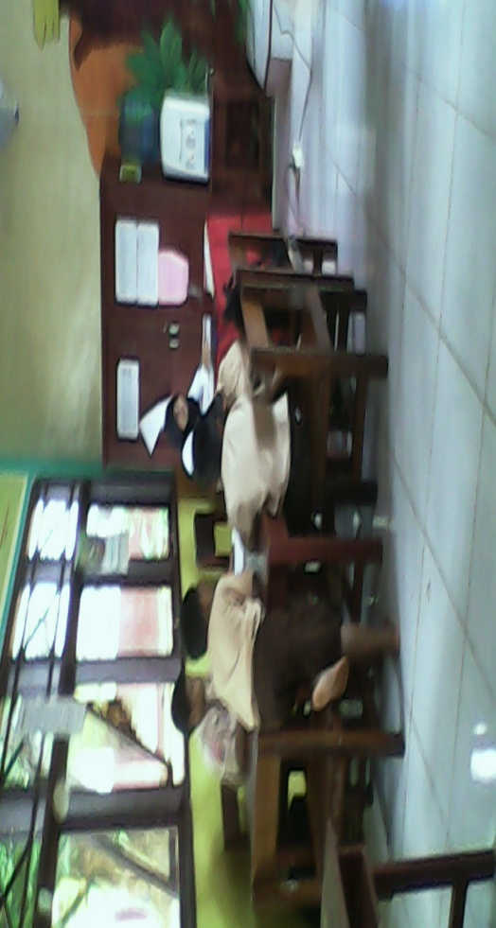
Lampiran 7. Dokumentasi Penelitian
DOKUMENTASI PENELITIAN

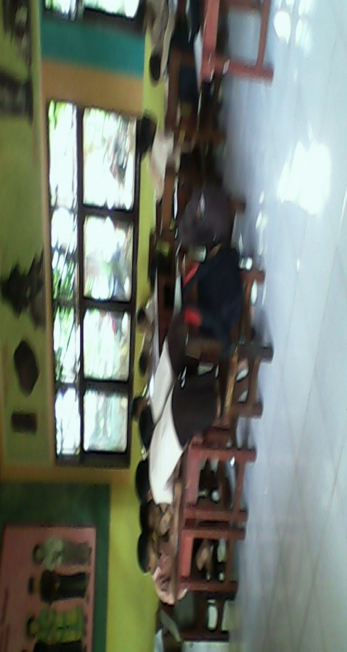
Peneliti memperhatikan guru memberikan penjelasan kepada siswa

Masing-Masing kelompok mengerjakan LKS yang telah dberikan

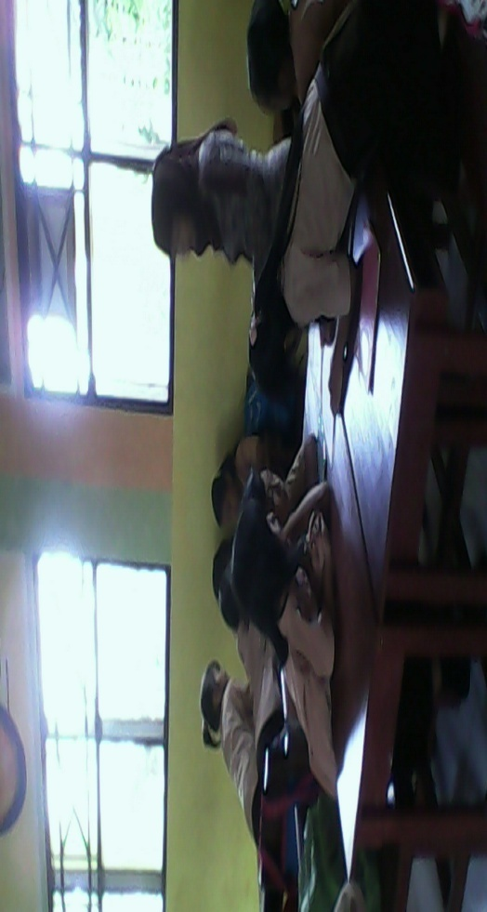

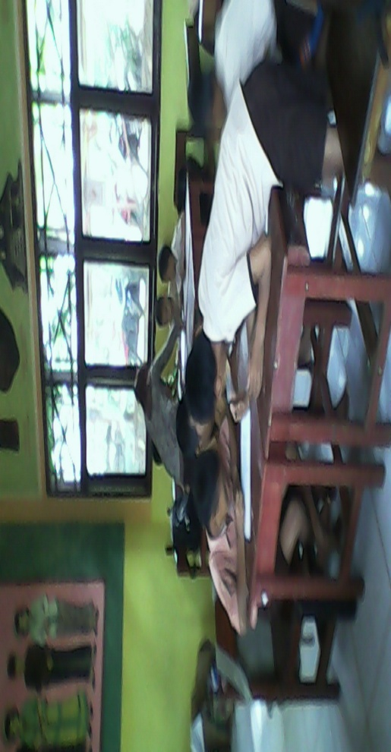
Guru memperhatikan beberapa kelompok yang mengerjakan LKS yang telah diberikan

Guru mengarahkan beberapa kelompok untuk mengerjakan LKS yang telah diberikan

RIWAYAT HIDUP

PuspitaSari. Penulis Lahir pada tanggal 04 April 1988 di Malili Kabupaten Luwu Timur Propinsi Sulawesi Selatan, anak Pertama dari Tiga bersaudara buah kasih dari pasangan Tengku Zainal Abidin dan Sari Bunga.
Penulis masuk pendidikan formal di SD Negeri 214 Batu Merah Kabupaten Luwu Timur pada tahun 1994 dan tamat tahun 2000, pada tahun yang sama melanjutkan pendidikan ke SMP Negeri 1 Malili dan tamat pada tahun 2003. Pada tahun yang sama melanjutkan pendidikan ke SMA Negeri 1 Malili dan tamat pada Tahun 2006. Dan pada tahun 2006 penulis melanjutkan pendidikan pada Program Studi Pendidikan Guru Sekolah Dasar (PGSD) Program Diploma Dua (D-II) dan tamat tahun 2008. Pada Tahun 2012 Melanjutkan Pendidikan yang sama yaitu pada Program studi Pendidikan Guru Sekolah Dasar (PGSD) Program Strata Satu (S1) Fakultas Ilmu Pendidikan Universitas Negeri Makassar sampai sekarang.

